Universidad Rafael Landívar

Facultad de ingeniería

Microprogramación

Sección: 01

Ing. Karen Liska

Manual de usuario

Snake

Edwin Leonardo Hilario Gómez

Carné:1298816

Alex Rodríguez

1053016

Christian De la Cruz

1135815

Guatemala

Proyecto Snake

Para poder iniciar el juego deberá presionar 2 veces una tecla.

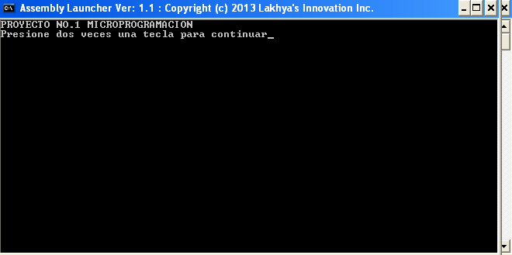

En esta parte para poder mover el snake se tendrán que usar las teclas w,a,s,d.

Para w es para mover el snake pixeles hacia arriba, para a el snake se moverán pixeles hacia la izquierda, para s el snake se moverá pixeles hacia abajo, para d el snake se moverá pixeles a la derecha

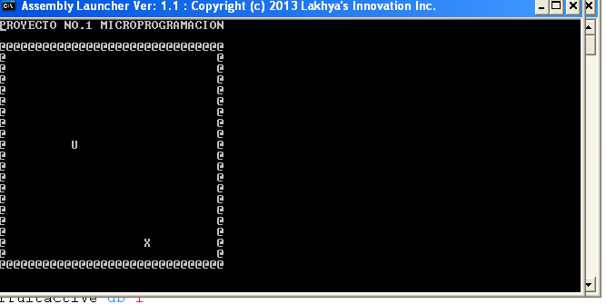

La cola del snake se incrementará cada vez que la cabeza del snake pasa sobre una x o se coma una x.

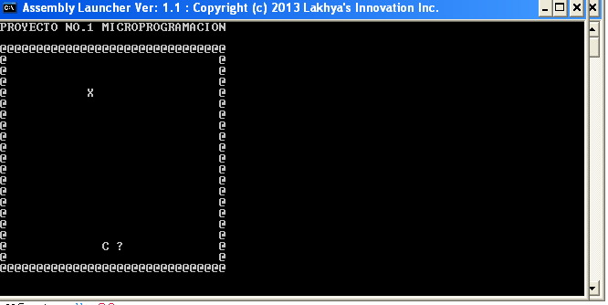

Cuando el snake avanza mas del cuadro de (@) se acaba el juego, también podría acabar el juego si el snake toca en si mismo.

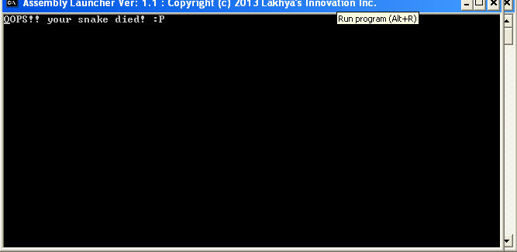

Al finalizar un juego se podrá salir del juego presionando cualquier tecla.

